风光互补路灯技术要求
一、项目数量
采购8台风光互补路灯。
二、风光互补灯基本参数
1.路灯杆高度为10米；
2.灯具采用LED灯，功率为80W，防护等级IP65;
3.风力发电机300W；
4.太阳能组件，根据全功率亮灯时间进行计算和配置太阳能板。
5.锂电池，电池容量根据亮灯时间进行电池容量计算和配置。
6.确保6个阴雨天持续全功率亮灯（每天12小时）。
三、风光互补路灯技术参数
（一）、灯杆
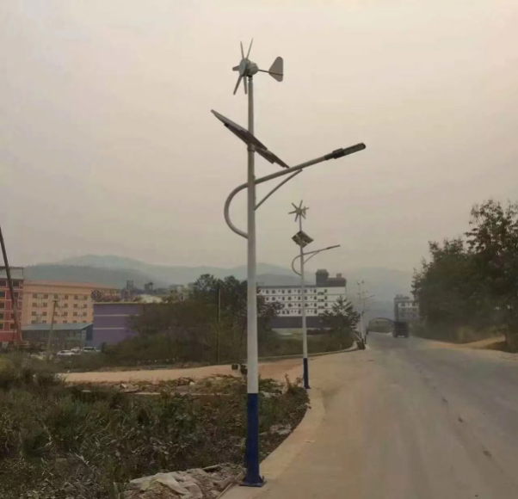
主要参数：
1.Q235优质钢板，一次性卷杆成型，自动埋弧焊接技术；
2.热镀锌+喷塑高温烘烤，塑粉附着力强,杆锌层厚度大于等于120um，喷塑厚度大于130um；抗风等级大于等于40M/S
3.电池板支架： 需镀锌角铁，螺丝需不锈钢材质。
4.经盐雾模拟海边的使用条件，耐腐蚀性强，使用寿命30年；
5.灯杆上口径：80*185mm 壁厚3.5mm。
6.路灯杆须配套预留市电接口。
7、路灯颜色CL001-白C。
（二）、风力发电机
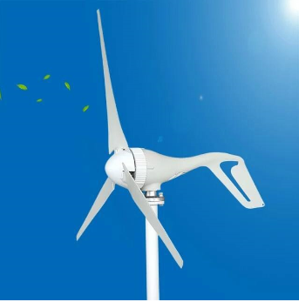
技术参数：
1.功率300W；
2.永磁电机，低启动风光互补风力发电机，含控制器；
3.启动风速：2.0m/S；额定风速：13m/S；安全风45m/S ；
4.叶片数量：3-5片；材质尼龙纤维。
5.调速方式：自动调整迎风角度；
6.工作温度：-40℃～80℃。
7.质保10年；
（三）、太阳能组件
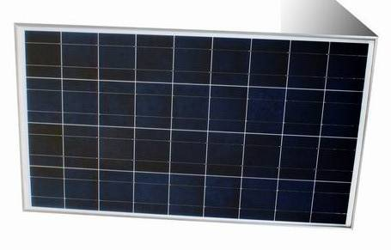
技术参数：
1.根据全功率亮灯时间进行计算和配置太阳能板。（提供太阳能板功率计算书）
2.多晶高效太阳能电池片。
3.阳极氧化铝合金边框；
4.高透光率钢化玻璃；
5.使用寿命20年。
6. 质保10年；
（四）、灯具及控制器
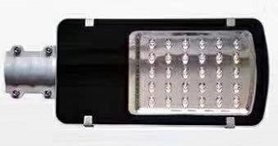
技术参数：
1.100wLED路灯，高光效飞利浦5050芯片，使用寿命50000小时以上；
2.单颗流明：130-140LM/W大功率LED；
3.色温5000K～5500K；
4.压铸铝外壳，经防尘雨淋测试，光源防护等级IP65。
5.LED灯光衰每年小于3%。（每年甲方组织照度测量，质保期内照度达不到要求，乙方免费更换。）
6.控制器的防护等级IP68。
7.控制器功能：具备市电与风光切换，开关灯控制。（控制器的安装位置、设定、调整方式）
8.灯头配市电连接电缆、2P施耐德断路器。
9.质保6年；
（五）、锂电池
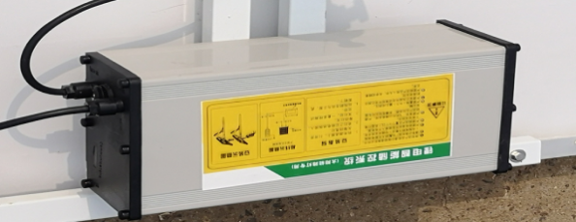
技术参数：
1.电池选用江苏航虹、华富储能，太阳能专用锂电池；内含智能PMW防水控制器，防护等级IP68。内置恒流源，防过充、过放，过流，过压保护光控开，时控关，延时功能，可3段控制，夜间节能模式设置
2.设计使用寿命5-8年，质保5年，放电深度≥90%；
3.适应环境温度范围-20°C～50°C；
4.电池容量根据全功率亮灯时间进行电池容量计算和配置。
（六）、地笼
1．提供地笼尺寸。
2．路灯下杆需留接线口。
（七）、电缆
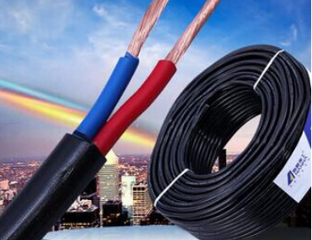 技术参数：
1.每盏灯头均须配备3*2.5mm2专用RVV护套三芯铜电缆线。
2.耐腐蚀，抗冻，耐高温，经高低温试验箱检测，零下50℃不破裂。
（八）、风光互补路灯提供6个阴雨天持续全功率亮灯12小时试验报告，太阳能板及蓄电池功率、容量须提供计算书用于确认核对。
中标单位需提供样品灯给本公司做验证。
（九）中标单位需新灯安装及调试。
（十）在质保范围内灯，需中标单位来维护。如定期太阳板的维护及保养，元器件损坏的及时更换等。

